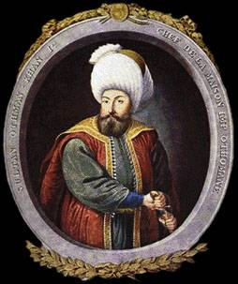 | OSMAN GAZİ  Doğum: Söğüt, 1258 Ölüm: 1326  Babası : Ertuğrul Gazi Annesi: Heyme Sultan  Tahta çıktığı tarih: 1299- 1326 (27 yıl sürmüştür.)  1299 Osmanlı İmparatorluğu'nun kurucusu olan Osman Gazi 1326'da kalp yetmezliğinden öldü.

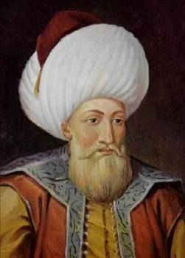 | ORHAN GAZİ 2. Osmanlı padişahı  Doğum: 1281 Ölüm: Mart 1362  Babası : Osman Gazi Annesi: Malhun Hatun  Tahta çıktığı tarih: 1326- 1359 (33 yıl sürmüştür.)  82 Yaşındayken felç yüzünden 1362'de öldü.

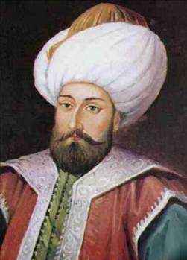 | I. MURAD 3. Osmanlı padişahı ŞEHİD OLAN TEK PADİŞAH:  Doğum: 29 Haziran 1326 Ölüm: 28 Haziran 1389  Babası: Orhan Gazi Annesi: Nilüfer Hatun  Tahta çıktığı tarih: 1359- 1389 (30 yıl sürmüştür.)  Harp sahrasında şehit olan tek Osmanlı padişahıdır. 15 Haziran 1389'da Sırplar'ın büyük bir bozguna uğratıldığı Birinci Kosova Savaşı'nın sonunda, Sırp Kralı Lazar'ın damadı Miloş Obroneviç padişahın huzuruna çıkdığı sırada göğsünde sakladığı hançeri Birinci Murad'a saplayarak sultanı şehit etti.

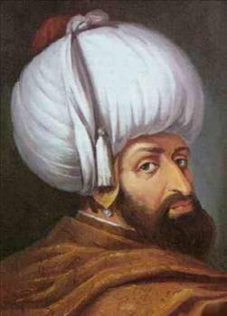 | YILDIRIM BAYEZİD 4. Osmanlı padişahı  Doğum: Edirne, 1360 Ölüm: Akşehir, 8 Mart 1403 (43 yaşında)  Babası: I.Murat Annesi: Gülçiçek Hatun  Tahta çıktığı tarih: 1389- 1403 (14 yıl sürmüştür.)  En büyük Osmanlı komutanlarından olan Yıldırım Bayezid 1402'de Ankara Muharebesi'nde Timur'a esir düşmüştü. İçine düştüğü durumu hazmedemeyen padişah, yüzüğündeki zehiri içerek 8 Mart 1403'te Akşehir'de intihar etti. Zehirle ölen bir diğer Osmanlı padişahı da aynı ismi taşır. Fatih'in oğlu İkinci Bayezid, Nisan 1512'de askerin isyanı sonucunda oğlu Yavuz Sultan Selim lehine tahttan çekildikten sonra ömrünün kalanının geçireceği Dimetoka'ya doğru yola çıktı, ancak buraya varamadan 21 Mayıs 1512'de yolda öldü. Muhtemelen Yavuz, ileride bir taht kavgasını çıkmasını önlemek için babasını zehirlemişti.
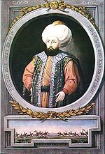 | I. MEHMET 5. Osmanlı padişahı  Doğum: Edirne, Kesin doğum tarihi bilinmiyor. Ölüm: Edirne, 26 Mayıs 1421  Babası : I. Bayezid Annesi: Devlet Hatun  Tahta çıktığı tarih: 1413- 1421 (8 yıl sürmüştür.)  82 Yaşındayken felç yüzünden 1362'de öldü.

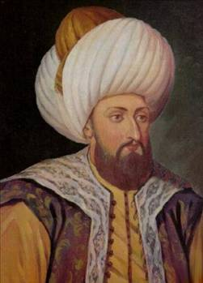 | II. MURAD 6.Osmanlı padişahı  Doğum: Haziran 1404 Ölüm: 3 Şubat 1451  Babası: I. Mehmet Annesi: Emine Hatun  Tahta çıktığı tarih: 1421- 1444 (23 yıl sürmüştür.)  Şiddetli bir baş ağrısı sebebiyle yatağa düştü ve üç gün sonra 3 Şubat 1451'de öldü. Ölüm sebebi beyin kanaması veya beyindeki bir tümördür.

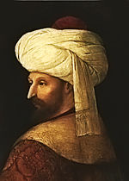 | FATİH SULTAN MEHMET 7. Osmanlı padişahı en esrarengiz ölüm  Doğum: 30 Mart 1432 Ölüm: İstanbul, 03 Mayıs 1481 (49 yaşında)  Babası: II. Murat Annesi: Hüma Hatun  Tahta çıktığı tarih: 1444- 1446 (2 yıl sürmüştür.)  2. Saltanatı: 1451- 3 Mayıs 1481 (30 yıl sürmüştür.)  1444 ve 1446 Osmanlı tarihinin en gizemli ölümü Fatih Sultan Mehmed'inkidir. Fatih Sultan Mehmed, Mayıs 1481'de Mısır Memlük Devleti üzerine sefere çıktı. Gebze yakınlarında hastalanınca Başhekimi Lari müdahale etti, ancak sultanı tedavi edemeyince eski Başhekim Yakup Paşa, sultanı iyileştirmekle görevlendirildi. Yakup Paşa, bazı ilaçlar vererek padişahın sancısını azaltmak istedi fakat ilaçların bir faydası olmadı. Fatih kısa bir komadan sonra 3 Mayıs 1481'de Gebze'de Hünkar Çayırı (Tekfur Çayırı)'nda öldü. Fatih Dönemi uzmanı Franz Babinger, sultanın zehirlenerek öldürüldüğünü iddia etti. Bu görüş ilim çevrelerinde günümüze kadar süren tartışmalara sebep oldu. Şehabedin Tekindağ ve başka bilim adamları da sultanın ölümünün eceliyle olduğu, zehirlenmediğini savundular. Bütün araştırmalara rağmen Fatih'in ölümündeki sır çözülemedi.

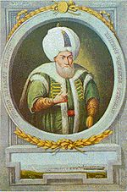 | II. BAYEZİD 8. Osmanlı padişahı  Doğum: Dimetoka, 3 Aralık 1447 Ölüm: 26 Mayıs 1512 (65 yaşında)  Babası: Fatih Sultan Mehmet Annesi: Gülbahar Hatun  Tahta çıktığı tarih: 1481- 24 Nisan 1512 (31 yıldan 9 gün eksik sürmüştür.)  Cem Sultan kardeşi II. Bayezid'in padişahlığını kabul etmedi. Böylece Osmanlı devleti II. Bayezid ile Cem Sultan arasında uzun süren ve en sonunda Avrupa'nın da içine karıştığı bir taht kavgasına sahne oldu. İki taraf Akşehir'de karşılaştı. Savaşı kaybeden Cem Sultan kaçtı. II. Bayezid, 26 Mayıs 1512'de Edirne'nin güneydoğusundaki Havsa ilçesinin Abalar köyünde vefat etti. II. Bayezid tahtını oğlu Yavuz Sultan Selim’e bırakırken şu sözleri söyler: “Adaletten ayrılma, acizlere ve biçarelere karşı merhametli ol. Kimsesizlere şefkat göster, herkesin sana ram olmasını istiyorsan ulemaya çok saygı göster, zaruret olmadıkça kimseye sert davranma.”

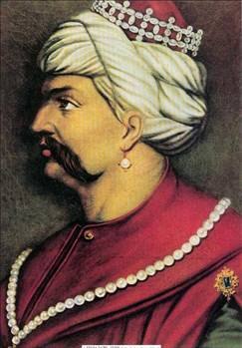 | I. Selim (YAVUZ SULTAN SELİM) 9. Osmanlı padişahı  Doğum: 10 Ekim 1470 Amasya Ölüm: 22 Eylül 1520 (49 yaşında) Tekirdağ/Çorlu  Babası: II. Bayezid Annesi: Gülbahar Hatun  Tahta çıktığı tarih: 26 Mayıs 1512- 21 Eylül 1520 (8 yıl sürmüştür.)  Tahtı devraldığında 2.375.000 km2 olan Osmanlı topraklarını sekiz yıl gibi kısa bir sürede 2,5 kat büyütmüş ve ölümünde imparatorluk topraklarının 1.702.000 km2'si Avrupa'da, 1.905.000 km2'si Asya'da, 2.905.000 km2'si Afrika'da olmak üzere toplam 6.557.000 km2'ye çıkarmıştır  21 Eylül 1520'yi 22 Eylül'e bağlayan gece kanserden vefat etti.

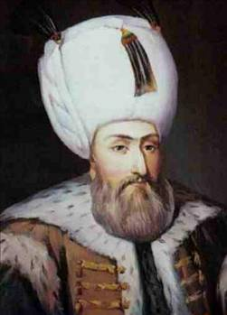 | KANUNİ SULTAN SÜLEYMAN 10. Osmanlı padişahı  Doğum: 6 Kasım 1494, Trabzon Ölüm: 6 Eylül 1566 (71 yaşında) Zigetvar  Babası: I. Selim Annesi: Ayşe Hafsa Sultan  Tahta çıktığı tarih: 30 Eylül 1520 - 6 Eylül 1566 (46 yıl sürmüştür.)  1566'da Sigetvar Kuşatmasının son günü 6/7 Eylül gecesi beyin kanamasından öldü.  “Halk içinde muteber (önemli) bir nesne yok devlet gibi,Olmaya devlet cihanda bir nefes sıhhat gibi”

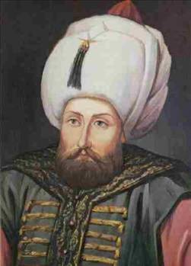 | II. SELİM 11. Osmanlı padişah  Doğum: 28 Mayıs 1524 Ölüm: 15 Aralık 1574  Tahta çıktığı tarih: 7 Eylül 1566- 15 Aralık 1574 (8 yıl sürmüştür.)  Babası: Kanuni Sultan Süleyman Annesi: Hürrem Sultan  1574'te göğüs boşluğunda meydana gelen kanama yüzünden öldü. İddialara göre bir hamam alemi sırasında düşüp, yaralanmıştı.
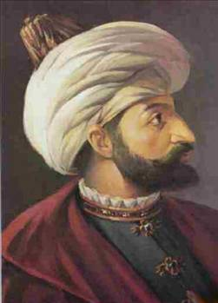 | III. MURAD 12. Osmanlı padişahı  Doğum: 4 Temmuz 1546 Ölüm: 16 Ocak 1595  Babası: II. Selim Annesi: Afife Nurbanu Sultan  Tahta çıktığı tarih: 15 Aralık 1574- 16 Ocak 1595 (21 yıl sürmüştür.)  16 Ocak 1595'de III. Murat İstanbul'da felç geçirerek vefat etti.Kimi kaynaklara göre:1595'te prostat kanserinden öldü.

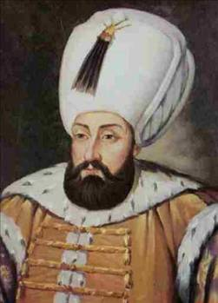 | III. MEHMED 13. Osmanlı padişahı  Doğum: 26 Mayıs 1566 Ölüm: 21 Aralık 1603 (37 yaşında)  Babası: III. Murat Annesi: Safiye Sultan  Tahta çıktığı tarih: 16 Ocak 1595- 21 Aralık 1603 (8 yıl sürmüştür.)  Tahta çıktığı gece 19 erkek kardeşini boğdurması, Osmanlı tarihinin en korkunç hadiselerinden biridir. Aynı zamanda 20 kız kardeşini de aynı gece öldürdüğü de bazı tarihçiler tarafından iddia edilmektedir. Ayrıca babasının hamile eşleri ve kundaktaki kardeşlerinide öldürtmüştür. Yönetimde annesinin etkisinde kaldı; hatta bu yüzden 16 yaşındaki oğlu Şehzade Mahmutu annesinin sözüyle öldürttü.  Bir gün saraya dönerken yolda karşılaştığı bir meczub, "56 gün sonra gelecek kazadan kurtulamazsın. Gafil olma padişahım" demişti. Bu olay Üçüncü Mehmed'i derinden etkilemişti. Padişah yemeden, içmeden kesildi ve 22 Aralık 1603'te kalp krizi geçirerek öldü.

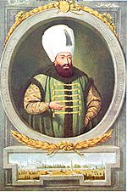 | I. AHMED 14. Osmanlı padişahı  Doğum: Manisa, 18 Nisan 1590 Ölüm: 22 Kasım 1617 (27 yaşında)  Babası: III. Mehmed Annesi: Handan Sultan  Tahta çıktığı tarih: 21 Aralık 1603- 22 Kasım 1617 (14 yıl sürmüştür.)  Sultan I. Ahmet yakalandığı tifüs hastalığından kurtulamayarak 21 Kasım'ı 22 Kasım'a bağlayan gece 1617 yılında 27 yaşında vefat etti ve Sultanahmet Camii yanındaki türbesine defnedildi.

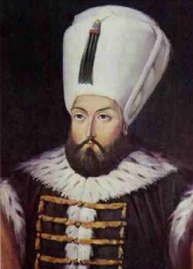 | I. MUSTAFA 15. Osmanlı padişahı  Doğum: Manisa, 1591 Ölüm: İstanbul, 20 Ocak 1639 (48 yaşında)  Babası: III. Mehmed Annesi: Fûldane Valide Sultan  Tahta çıktığı tarih: 22 Kasım 1617- 26 Şubat 1618 (3 ay sürmüştür.)  1617 Osmanlı tarihinde tek "Deli" padişahı olan Sultan Mustafa 1623'te tahttan indirildikten sonra 20 Ocak 1639'da bir sara nöbeti sırasında öldü. İlk defa padişahlığın babadan oğula geçmesi kuralını bozarak kardeşinin arkasından tahta çıkmış olan padişah olması özelliğini taşır. İki ayrı defa padişahlık yapmıştır.

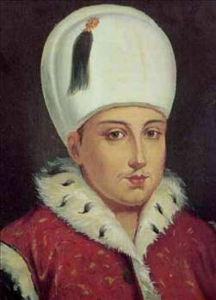 | ÖLDÜRÜLEN PADİŞAH:  II. OSMAN 16. Osmanlı padişahı  Doğum: İstanbul, 3 Kasım 1604 Ölüm: İstanbul, 20 Mayıs 1622 (18 yaşında)  Babası: I. Ahmet Annesi: Mahfiruz Hadice Sultan  Tahta çıktığı tarih: 26 Şubat 1618- 10 Mayıs 1622 (4 yıl sürmüştür.)  1618 Osmanlı tarihinde bir isyan sonucu öldürtülen ilk padişah II.Osman'dır. II.Osman, çevresindekilerin yanlış yönlendirmesi ve kendisinin de gençliğin verdiği tecrübesizlikle askerin isyanına sebep oldu. Sadrazam Davud Paşa ve yanındakiler Yedikule'de, genç padişahın bir kementle yakalayıp, boğdular.

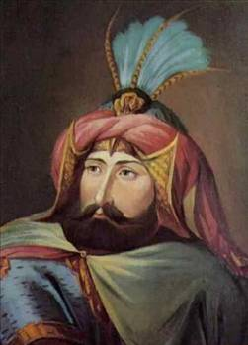 | IV. MURAD 17. Osmanlı padişahı  Doğum: 27 Temmuz 1612 Ölüm: 8 Şubat 1640 (27 yaşında)  Babası: I. Ahmet Annesi: Kösem Sultan  Tahta çıktığı tarih: 10 Eylül 1623- 8 Şubat 1640 (17 yıl sürmüştür.)  1623 Osmanlı İmparatorluğu'nu eski parlak günlerine döndüren Dördüncü Murad, gençlik döneminde çektiği sıkıntılar ve çevresinin de etkisiyle aşırı derece de içkiye düşkündü. 8 Şubat 1640 gecesi sirozdan öldü.  IV. Murat, ölüm döşeğindeyken kardeşi İbrahim'in öldürülmesini emretmiştir

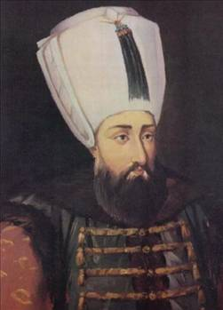 | ÖLDÜRÜLEN PADİŞAH  SULTAN İBRAHİM ( I. İbrahim) 18. Osmanlı padişahı  Doğum: 5 Kasım 1615 Ölüm: 18 Ağustos 1648 (33 yaşında)  Babası: I. Ahmet Annesi: Kösem Sultan  Tahta çıktığı tarih: 9 Şubat 1640 - 18 Ağustos 1648 (8 yıl sürmüştür.)  Öldürülen bir diğer osmanlı padişahı Sultan İbrahim'dir. Sultan İbrahim, 7 Ağustos 1648'de tahtan indirilip, yerine küçük yaştaki oğlu mehmet geçirilmiştir. Ancak tahtan indirilen padişah kapatıldığı yerde 10 gün kalabildi. Feryatları bütün saray halkını etkiliyordu. Sultan İbrahim'i yeniden tahta çıkarmak isteyenlerin sayısı artınca, Kösem sultan ve devlet ileri gelenleri sultanı 18 Ağustos 1648'te boğdurttular.

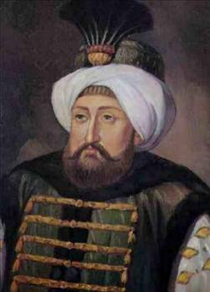 | IV. MEHMED 19. Osmanlı sultanı  Doğum: 2 Ocak 1642 Ölüm: 6 Ocak 1693 (51 yaşında)  Babası: I. İbrahim Annesi: Turhan Hatice Sultan  Tahta çıktığı tarih: 8 Ağustos 1648 - 8 Kasım 1687 (39 yıl sürmüştür.)  Saltanatının ilk yılları karışıklık içinde geçti. Bu dönemde devlet yönetimine babaannesi Kösem Sultan kadar annesi Turhan Sultan da karıştı. Zamanla iki kadın arasındaki rekabet giderek arttı. Kösem Sultan IV. Mehmet'i tahttan indirerek Turhan Sultan'dan kurtulmak istiyordu ancak bu planı öğrenildi. Kösem Sultan 1651 yılında Turhan Sultan'ın adamları tarafından öldürüldü. 1687'de tahttan indirildikten sonra dört yıl hapis hayatı yaşadı. Yakalandığı zatürrenin ilerlemesi sonucu 6 Ocak 1693'te öldü.Köprülüler dönemi ve 2.Viyana kuşatması zamanına aittir.

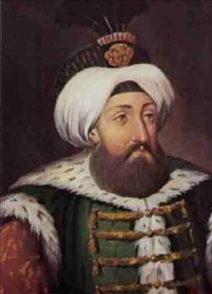 | II. SÜLEYMAN 20. Osmanlı padişahı  Doğum: 15 Nisan 1642 Ölüm: 22 Haziran 1695 (53 yaşında)  Babası: I. İbrahim Annesi: Saliha Dilâşub Sultan  Tahta çıktığı tarih: 8 Kasım 1687- 22 Haziran 1691 (4 yıl sürmüştür.)  40 yıl sarayda hapis hayatı yaşadıktan sonra 1687'de tahta çıktı. Viyana bozgun yıllarında sıkıntılı geçen dört yıllık bir padişahlığın ardından 6 Şubat 1695'te böbrek yetmezliğinden öldü. II. Süleyman'ın çocuğu olmamıştır.

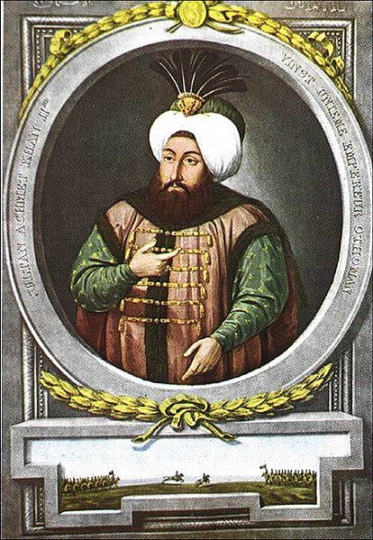 | II. AHMED 21. Osmanlı padişahı  Doğum: 25 Şubat 1643, Edirne Ölüm: 6 Şubat 1695 (51 yaşında),Edirne  Babası: I. İbrahim Annesi: Hatice Muazzez Sultan  Tahta çıktığı tarih: 22 Haziran 1691- 6 Şubat 1695 (4 yıl sürmüştür.)  Çok merhametli ve vatanperver olan II. Ahmet Han, hasta olduğu zamanlarda bile, devlet işlerinden asla el çekmezdi. Zaman zaman kıyafetini değiştirerek halk arasında dolaşır, insanların dertlerini sabırla dinler, çare bulunması için gerekli yerlere emirler verirdi. Sultan II. Ahmet Han, bir mesele hakkında uzun uzun düşündükten ve bilenlerle istişare ettikten sonra karar verirdi. Sanatkarları korur, onlara değer verir, daha iyiye ve daha güzele yönelmeleri için çalışırdı. Hattat olup hattı güzeldi.

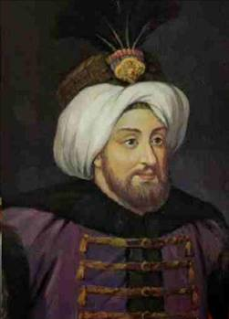 | II. MUSTAFA 22. Osmanlı padişahı  Doğum: 6 Şubat 1664 Ölüm: 29 Aralık 1703 (39 yaşında)  Babası: IV. Mehmet Annesi: Emetullah Râbi'a Gülnûş Sultan  Tahta çıktığı tarih: 6 Şubat 1695 - 22 Ağustos 1703 (8 yıl sürmüştür.)  II. Mustafa döneminde Avusturya üzerine Sultan'ın katıldığı üç büyük sefer düzenlenmiştir.  Tarih 1703 yılına gelmiş, Osmanlı Devleti'nin kötü gidişine dur denilememişti. Padişah tahta çıktığında söylediklerini unutmuş gibiydi. "Zevk ve sefa bana haram olsun" dediği halde, av partileri düzenliyor, aylarca av peşinde dolaşıyordu. Devlet işlerini sadrazamlarına ve eski hocası olan sonradan Şeyhülislam yaptığı Feyzullah Efendi'ye bırakmıştı. Bu durum ordu içinde hoşnutsuzluğa yol açtı.  1703'te bir isyan sonucu tahttan indirildi bu olayın üzüntüsünü üzerinden atamadan 29 Aralık 1703'te prostat kanserinden öldü.

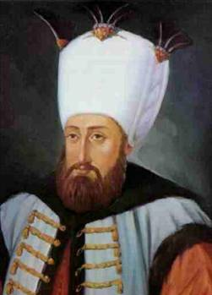 | III. AHMED 23. Osmanlı padişahı  Doğum: 30 Aralık 1673 Ölüm: 1 Temmuz 1736 (62 yaşında)  Babası: IV. Mehmet Annesi: Emetullah Râbi'a Gülnûş Sultan  Tahta çıktığı tarih: 22 Ağustos 1703- 1 Ekim 1730 (27 yıl sürmüştür.)  Eğlenceleriyle meşhur Lale Dönemi'nin padişahı olan Üçüncü Ahmed, 1730'da Patrona isyanı sonucu tahttan indirildi. Yıllarca Topkapı Sarayı'nda hapis hayatı yaşadıktan sonra, şeker hastalığının vücudunda meydana getirdiği tahribatın sonucunda 24 Haziran 1736'da öldü.

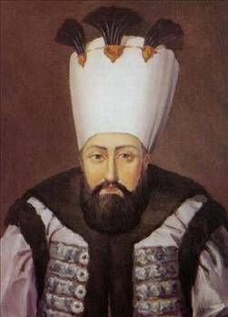 | I. MAHMUD 24.Osmanlı padişahı  Doğum: 2 Ağustos 1696 Ölüm: 13 Aralık 1754 (58 yaşında)  Babası: II. Mustafa Annesi: Saliha Sultan  Tahta çıktığı tarih: 30 Eylül 1730 - 13 Aralık 1754 (24 yıl sürmüştür.)  Padişahlığının ilk günlerinde, kendisini tahta çıkaran isyancıların isteklerini yerine getirmek zorunda kaldı. İsyancıların önderi konumundaki Patrona Halil de Sultan Birinci Mahmud'a olan bağlılığını bildirmiş olmakla birlikte, devlet işlerine müdahale etmekten vazgeçmiyordu. 15 Kasım 1730 günü tören yapılacağı bahanesiyle saraya çağrılan Patrona Halil ve yandaşları yakalanarak öldürüldü.  13 Aralık 1754'te bir cuma namazından saraya dönerken attan düşüp, beyin kanaması geçirip öldü.

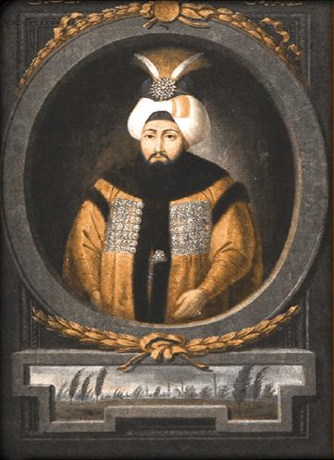 | III. OSMAN 25.Osmanlı padişahı  Doğum: 2 Ocak 1699 Ölüm: 30 Ekim 1757 (58 yaşında)  Babası: II. Mustafa Annesi: Şehsuvar Sultan  Tahta çıktığı tarih: 13 Aralık 1754- 30 Ekim 1757 (3 yıl sürmüştür.)  Babası tahttan indirildiği sırada henüz dört yaşındaydı. Topkapı Sarayı'nda Şehzadegan Dairesi'ne kapatıldı ve burada 51 yıl kapalı kaldı. İyi bir eğitim almış, kendini yetiştirmişti. Yumuşak karakteri olmasına karşın, çabuk kızar ve sinirli hareket ederdi. Şefkat ve merhamet sahibi, özellikle yalanı ve rüşveti sevmeyen bir insandı. Ağabeyi Sultan I. Mahmut'un aksine müziği sevmez ve kadınlara iltifat etmezdi. Sultan Üçüncü Osman'ın musikiden nefret ettiği için bütün müzisyenleri saraydan uzaklaştırdı. Sarayda dolaşırken cariyelerle karşılaşmak istemediği için ayakkabılarına demir ökçeler taktırmıştı. Ökçelerden çıkan sesi duyan cariyeler padişahın geldiğini öğrenip yoldan çekiliyorlardı. Dönemi boyunca içte ve dışta barış ve huzur yaşanmıştır. 30 Ekim 1757 tarihinde şirpençeden dolayı vefat etmiş

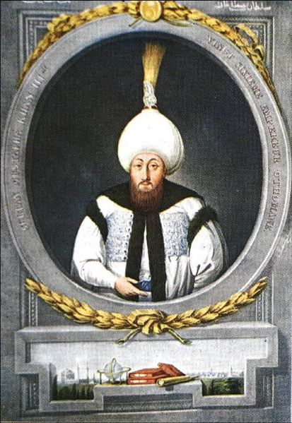 | III. MUSTAFA 26.Osmanlı padişahı  Doğum: 28 Ocak 1717 Ölüm: 21 Ocak 1774 (56 yaşında)  Babası: III. Ahmet Annesi: Emine Mihr-î-Mâh Sultan  Tahta çıktığı tarih: 30 Ekim 1757 - 21 Ocak 1774 (17 yıl sürmüştür.)  Babasının 1730'da padişahlıktan çekilmesinden sonra yirmi yedi yıl kafes hayatı yaşamıştır. Amcasının oğlu III. Osman'ın ölümü üzerine 1757'de tahta geçmiştir. Başa geç tikten sonra sadrazam Koca Ragıp Paşa'yı görevde bıraktı. Malî durumu düzeltmek için sarayın giderlerini azalttı ve yolsuzlukların üzerine gitti ancak başarılı olamadı. Saltanatının son dönemine 1768-1774 Osmanlı-Rus Savaşı hâkim oldu. Savaş sürerken öldü.

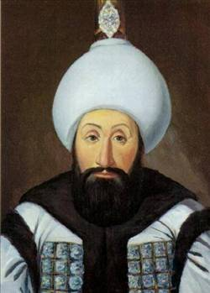 | I. ABDÜLHAMİD 27. Osmanlı padişahı  Doğum: 20 Mart 1725 Ölüm: 7 Nisan 1789  Babası: III. Ahmet Annesi: Râbi'a Sermi Sultan  Tahta çıktığı tarih: 21 Ocak 1774 - 7 Nisan 1789 (15 yıl sürmüştür.)  1787-1792 Osmanlı-Rus savaşında Özi, Kili, İsmail, Anapa ve Soğucak gibi kaleler, Rusların eline geçti. Özi Kalesi'nin Rusların eline geçtiği ve kale içindeki halkın Ruslar tarafından katledildiği haberini duyunca felç geçirerek 7 Nisan 1789'da öldü.
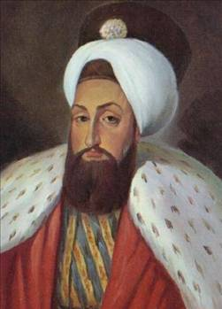 | ÖLDÜRÜLEN PADİŞAHLAR  III. SELİM 28. Osmanlı padişahı  Doğum: 24 Aralık 1761 Ölüm: 28 Temmuz 1808 (46 yaşında)  Babası: III. Mustafa Annesi: Mihrişah Valide Sultan  Tahta çıktığı tarih: 7 Nisan 1789 - 29 Mayıs 1807 (18 yıl sürmüştür.)  7 Nisan 1789 Osmanlı tarihinde adı yeniliklerle anılan Sultan Üçüncü Selim, Kabakçı İsyanı'yla Mayıs 1807'de tahtan indirilip, yerine Dördüncü Mustafa geçirilmişti. Saray'da hapsedilen padişahı tekrar tahta çıkarmak için Nizam-ı Cedit taraftarları Rusçuk'ta örgütlendiler. Alemdar Mustafa Paşa, bir orduyla İstanbul'a gelerek, Sultan Selim'i tekrar tahta çıkarmaya teşebbüs etti. Ancak tedbirli davranmadığı için Dördüncü Mustafa taraftarları 28 Temmuz 1808'de Üçüncü Selim'i öldürdüler.

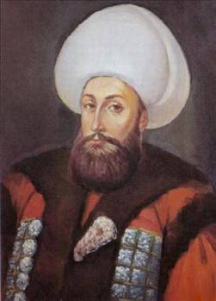 | ÖLDÜRÜLEN PADİŞAHLAR  IV. MUSTAFA 29. Osmanlı padişahı  Doğum: 8 Eylül 1779 Ölüm: 17 Kasım 1808 17 (29 yaşında)  Babası: I. Abdülhamit Annesi: Bulgar asıllı Sonya, Ayşe Seniyeperver Sultan  Tahta çıktığı tarih: 29 Mayıs 1807 -28 Temmuz 1808 (1 yıl sürmüştür.)  29 Mayıs 1807 de III.Selim'i öldürten,IV.Mustafa'da aynı akıbete uğradı. Askerlerin IV.Mustafa'yı tekrar tahta çıkarmaya teşebbüs etmesi üzerine tahtını emniyete almak isteyen İkinci Mahmud onu 17 Kasım 1808'de boğdurttu.

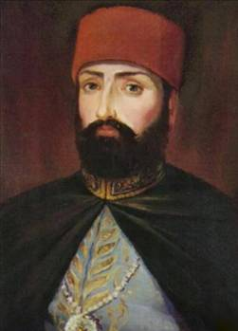 | II. MAHMUD 30. Osmanlı padişahı  Doğum: 20 Temmuz 1785 Ölüm: 1 Temmuz 1839 (54 yaşında)  Babası: I. Abdülhamit Annesi: Nakşidil Valide Sultan  Tahta çıktığı tarih: 28 Temmuz 1808 - 1 Temmuz 1839 (31 yıl sürmüştür.)  Avrupa'daki yenileşme hareketlerini benimsemişti. Adalet işlerine gereken önemi verdi, yeni kanun ve tüzükler hazırlattı ve bu sebeple kendisine "Adli" sanı verildi.  Şiiri, edebiyatı ve bilimi seven, halk arasında dolaşmayı ve onların dertlerini dinlemeyi gerekli gören Sultan II. Mahmut, Osmanlı İmparatorluğunu gerek sosyal bakımdan, gerekse uygarlık açısından ileri bir ülke yapmaya çalıştı. 14 Mart 1827'de, İstanbul'da, Türkiye'nin ilk tıp okulu olan Mekteb-i Tıbbiye-i Şahane'yi kurdu.  Osmanlı modernleşmesinin başlatıcısı olan İkinci Mahmud aşırı derecede içki içerdi. 28 Haziran 1839'da veremden öldü.

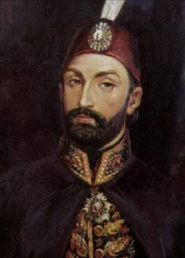 | ABDÜLMECİD 31. Osmanlı padişahı  Doğum: 25 Nisan 1823 Ölüm: 26 Haziran 1861 (38 yaşında)  Babası: II.Mahmut Annesi: Bezmialem Sultan  Tahta çıktığı tarih: 2 Temmuz 1839- 26 Haziran 1861 (22 yıl sürmüştür.)  Batı kültürüyle yetiştirilmiştir. İyi Fransızca konuşur ve batı müziğinden hoşlanırdı. Babası II. Mahmut gibi yenilik yanlısıydı. Fransız ceza kanunu çevrilerek uygulamaya koyu. İlk idâdiler açıldı. 1847'de Mekâtibi Umumiye nezareti kuruldu. 1848'de ilk muallim mektebi, aynı yıl Harbiye'de kurmay sınıfı, 1850’de Darülmaarif adı verilen lise, 1851'de ilk bilim akademisi sayılan Encümen-i Daniş açıldı. 1846'da Darülfünun binasının temeli atıldı. Askerlik yasası çıkarılarak (6 Eylül 1843) kura yöntemi benimsendi, askerlik süresi 4-5 yıl olarak sınırlandı.  1839 Tanzimat Dönemini başlatan sultan 25 Haziran 1861'de babası İkinci Mahmud gibi veremden öldü.

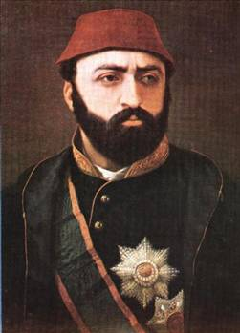 | İNTİHAR MI ETTİ? ÖLDÜRÜLDÜ MÜ?  SULTAN ABDÜLAZİZ 32. Osmanlı padişahı:  Doğum: 8 Şubat 1830 Ölüm: 4 Haziran 1876 (46 yaşında)  Babası: II.Mahmut Annesi: Pertevniyal Valide Sultan  Tahta çıktığı tarih: 25 Haziran 1861- 30 Mayıs 1876 (15 yıl sürmüştür.)  Eyâletlerin yanı sıra Abdülaziz Batı Avrupa'da ziyaretler yapan ilk ve tek padişahtır. 1867 yılında Paris'te açılan büyük bir sanat sergisine III. Napolyon'un daveti üzerine katılmıştır.Tanzimat Fermanı ile Osmanlı'nın girdiği Batılılaşma süreci bu dönemde de devam etti.  Sultan Abdülaziz de Fatih'ten sonra ölümü en fazla tartışılan padişahtır. Tahttan indirildikten birkaç gün sonra 4 Haziran 1876'da Feriye Sarayı'nda bilekleri kesilmiş bir halde bulunan padişahın tahttan indirilmenin üzüntüsü ile intihar ettiği söylenir. Ancak öldürülmüş olma ihtimali daha kuvvetlidir.

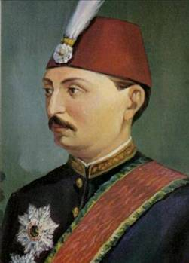 | V. MURAD 33. Osmanlı padişahı  Doğum: 21 Eylül 1840 Ölüm: 29 Ağustos 1904 (63 yaşında)  Babası: Abdülmecit Annesi: Şevkefza Sultan  Tahta çıktığı tarih: 30 Mayıs 1876- 31 Ağustos 1876 (3 ay sürmüştür.)  Tahtta en kısa süre duran Osmanlı padişahıdır. Müzmin şeker hastası idi. Bu hastalığın vücudunda meydana getirdiği tahribatın neticesinde 29 Ağustos 1904'te öldü.

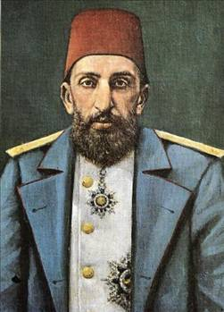 | II. ABDÜLHAMİD 34. Osmanlı padişahı  Doğum: 19 Ağustos 1842 Ölüm: 10 Şubat 1918 İstanbul (75 yaşında)  Babası: Abdülmecit Annesi: Tirimüjgan Sultan Manevî annesi: Piristû Kadın Efendi  Tahta çıktığı: 31 Ağustos 1876 - 27 Nisan 1909 (33 yıl sürmüştür.)  Devrinde padişahlığın tasfiyesiyle cumhuriyet ilânı fikri tartışmaya açılıyordu. 23 Aralık 1876'da, ilk Osmanlı anayasası olan Kanun-ı Esasî'yi ilan etti. Meclis-i Mebusan ve Ayan Meclisi üyelerinden oluşan ilk meclis 19 Mart 1877'de açıldı. Böylece I. Meşrutiyet dönemi başladı. "Kızıl Sultan mı, Ulu Hakan mı" diye Osmanlı tarihinin en çok tartışılan padişahı olan İkinci Abdülhamid, 10 Şubat 1918'de Beylerbeyi Sarayı'nda 76 yaşındayken yakalandığı zatürreenin ilerlemesi sonucu veremden öldü.

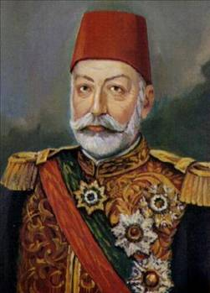 | V. MEHMED REŞAD 35. Osmanlı padişahı  Doğum: 2 Kasım 1844 Ölüm: 3 Temmuz 1918 (73 yaşında)  Babası: Abdülmecit Annesi: Gülcemal Kadın Efendi  Tahta çıktığı tarih: 27 Mayıs 1909 - 3 Temmuz 1918 (9 yıl sürmüştür.)  I. Balkan Savaşı sırasında birçok cephede birden savaşmak zorunda kalan Osmanlı Devleti ağır yenilgiler aldı. Bulgarlar Çatalca'ya kadar ilerlediler, Yunanlar Selanik'i işgal etti. Bu olaylardan faydalanan Arnavutluk bağımsızlığını ilan etti. II. Balkan Savaşı sonunda yapılan İstanbul Antlaşması ile Edirne ve Kırklareli Osmanlı Devleti'ne geri verildi. Kavala ve Dedeağaç ise Bulgaristan'da kaldı. İki devlet arasında Meriç Nehri sınır oldu.Osmanlı Devleti, I. Dünya Savaşı'na Almanya'nın yanında katıldı ve birçok cephede savaştı. Çanakkale Savaşı'nda önemli bir direniş gösteren Osmanlı Devleti, tüm olumsuz şartlara rağmen, düşman donanmasının boğazlardan geçmesine izin vermedi.  Müzmin şeker hastası idi şekeri vücudunda yaptığı tahribat sonucunda kalp yetmezliğinden 3 Temmuz 1918'de öldü.

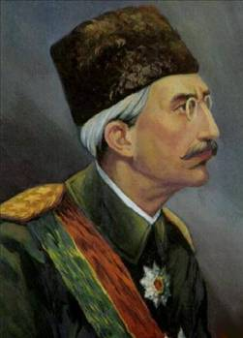 | VI. MEHMED VAHİDEDDİN 36. ve son Osmanlı padişahı  Doğum: 2 Şubat 1861 Ölüm: 16 Mayıs 1926 (65 yaşında)  Babası: Sultan I. Abdülmecit Annesi: Gulüstü Kadın Efendi  Tahta çıktığı tarih: 3 Temmuz 1918- 17 Kasım 1922 (4 yıl sürmüştür.)  Son Osmanlı padişahı olan Vahdettin San-Remo'da 16 Mayıs 1926'da kalp krizinden öldü.

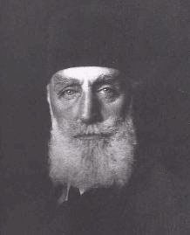 | II. ABDÜLMECİT Son İslam halifesidir  Doğum: 29 Mayıs 1868,İstanbul Ölüm: 23 Ağustos 1944 (76 yaşında),Paris  Babası: Abdülaziz Annesi: Hayranıdil Kadınefendi  Tahta çıktığı tarih: 18 Kasım 1922- 3 Mart 1924 (bu saltanat dönemi sadece halifeliktir.)  Sanatla meşgul olarak yaşadı. Marangozluk,Resim ve piyano gibi bir çok sanat dalıyla ilgiliydi. Bir çok defa resim sergileri açan Son Halife Abdülmecid Efendi 1909'da kurulan Osmanlı Ressamlar Cemiyetinin de fahri başkanlığını yapmıştır. 1 Kasım 1922'de saltanat kaldırılınca veliaht sıfatı kayboldu. Sultan Vahdettin’in Türkiye'den sürgün edilmesi üzerine 18 Kasım 1922'de TBMM'nin çoğunluk oylarıyla halifeliğe seçildi.  3 Mart 1924'te halifelik lağvedilip hanedan üyelerinin yurt dışına çıkarılması kararı alındı.  Abdülmecit, 23 Ağustos 1944'de sürgünde bulunduğu Paris'te kalp krizinden öldü. Kızı Dürrişehvar Sultan'ın Berar Prensesi sıfatıyla Cumhurbaşkanı İsmet İnönü nezdindeki çabalarına rağmen cenazesi Türkiye'ye kabul edilmedi. Medine’ye nakledilerek Bakî Mezarlığı'na defnedildi.

